**Практическая работа №13 «Взаимодействие с объектами DOM, BOM, CSSOM, обработчики событий, стрелочные функции, innerText, использование объектов Math и Date»**

**Примечание.** В каждом элементе должны быть использованы CSS-переменные и адаптивность (медиа-запросы, свойства Flexbox и CSS Grid и относительные единицы измерения: %, rem, em, vw, vh и т.д.). Контент страницы всегда должен пропорционально умещаться на экране устройств с шириной от 320px до 2560px.

**Задача 1.** Создать простой генератор капчи из 6 символов. Комбинация может содержать буквы латиницы в верхнем и нижнем регистрах, а также цифры. Можно использовать любой трудночитаемый фон и шрифт. Добавить возможность регенерации капчи. По окончании ввода нужно нажать на кнопку «Проверить». При неправильно введённой капче должно показаться сообщение об ошибке. Если капча слишком сложная, можно сгенерировать новую. При правильно введённой капче должно показаться сообщение об удачной попытке и через 3 секунды сгенерировать новую капчу.  
Пример:

До клика на кнопку обновления капчи:

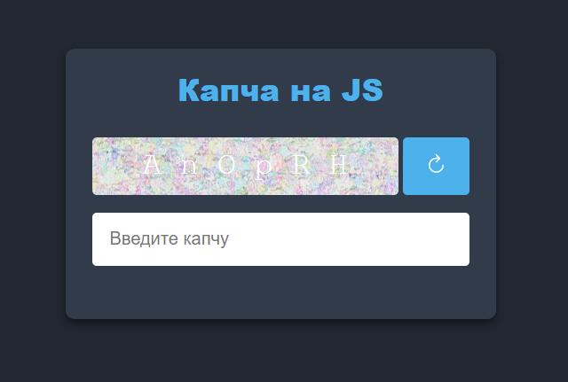

После клика на кнопку обновления капчи:

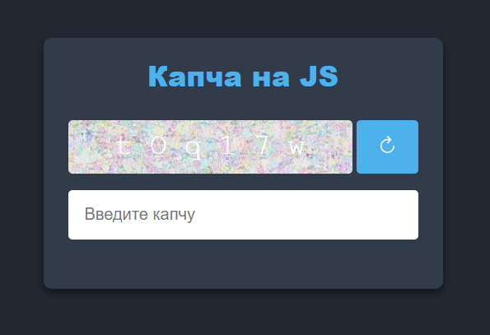

Ввод капчи пользователем:

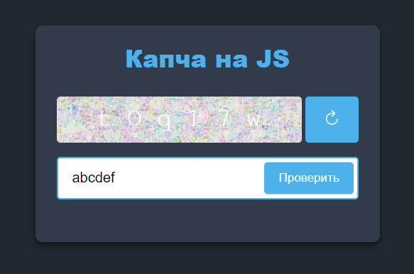

Неверная капча:

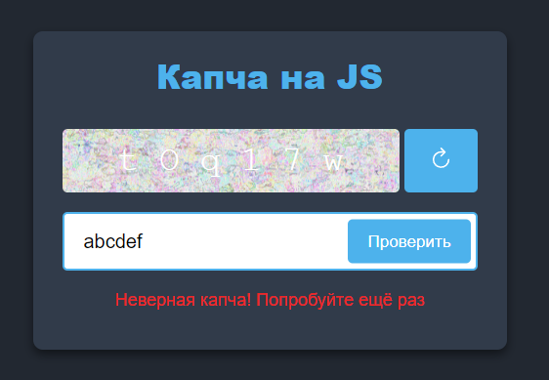

Верная капча:

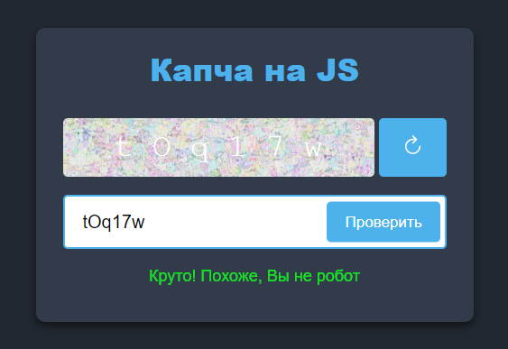

Автогенерация капчи через 3 секунды после удачной попытки:

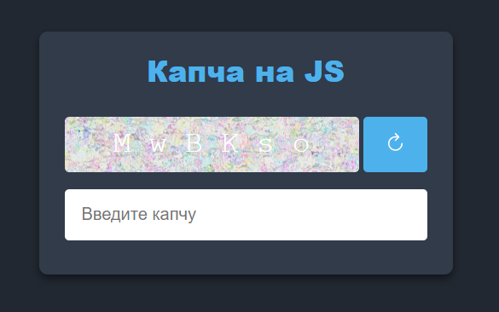

**Задача 2.** Сделать в собственном дизайне счётчик времени, который каждую секунду будет уменьшаться. Использовать объекты Date, Math и innerText. Добавить плавную анимацию при наведении на элементы.

Пример:

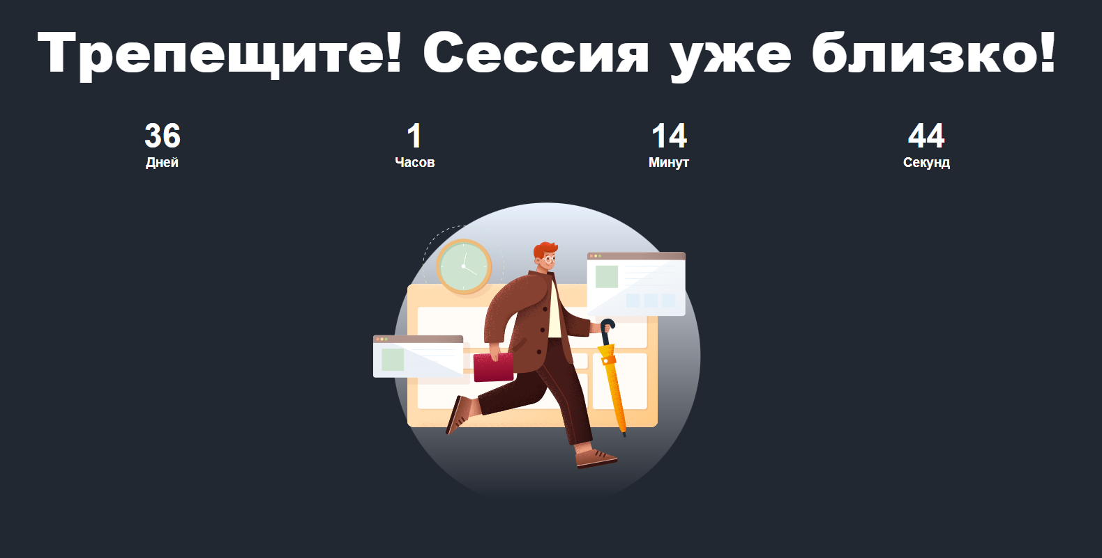

**Задача 3.** Создать поле поискового ввода. Использовать свойства transition, transform и псевдоэлементы. С помощью ::before и ::after сделать иконку лупы и креста. Добавить плавную анимацию при наведении и клике. Создать обработчик событий: при клике на кнопку с лупой появляется во всю ширину блок с полем ввода; при клике на крест ввод обнуляется. Чтобы вернуть поле поискового ввода в исходное положение, можно повторно нажать на иконку лупы или в любое другое место, кроме самого поля ввода.

Пример:

До клика на лупу:



После клика на лупу:

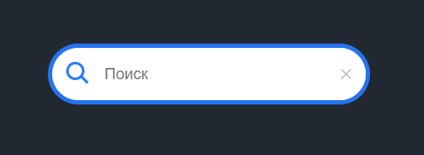

**Задача 4.** Создать карточку одного из учёных, программистов или инженеров. При наведении карточка становится прямоугольной. По нажатию фото растягивается на всю площадь карточки. При повторном клике возвращается в начальную форму. Использовать свойства transition, transform и псевдоэлементы.

Пример:

До наведения:



После наведения:

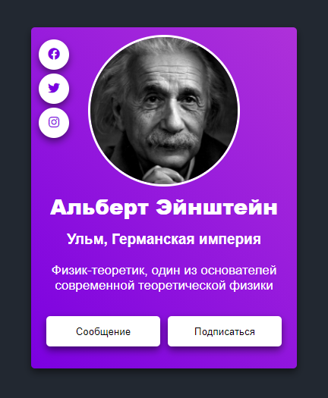

После клика по фото:

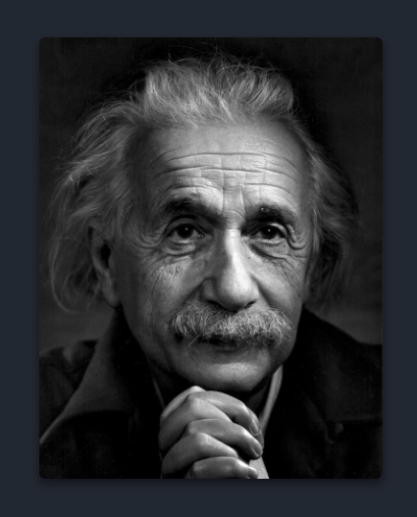

После повторного клика по фото:



**Задача 5.** Создать анимацию быстро увеличивающегося счётчика от нуля до заданного предела с помощью объекта Math.

Пример:

Промежуточное значение:

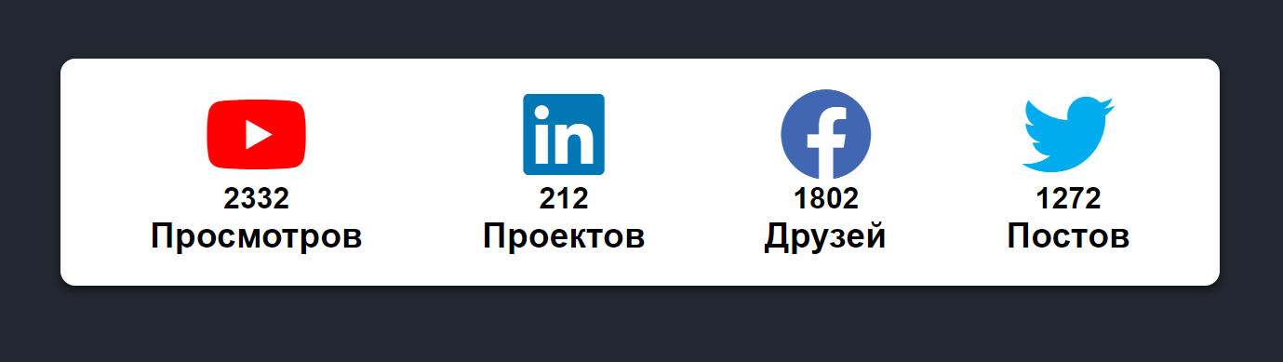

Конечное значение:

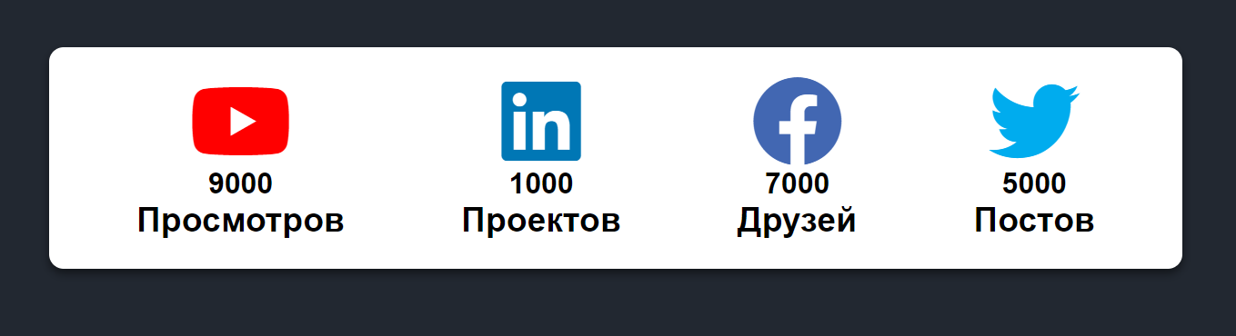

**Задача 6.** Создать форму с небольшой системой проверки и анимацией «встряски» при неправильном вводе. Использовать свойства модуля flexbox/grid layout, transition, transform. Добавить плавную анимацию при наведении на элементы. Создать обработчик событий при клике на кнопку «Войти»:

1. Если остаются пустые поля, то должно выводиться сообщение «Это поле не может быть пустым»
2. Если в поле ввода почты нет «@» и «.», должно выводиться сообщение «Введите правильный адрес»

При корректно введённых данных происходит редирект на любой сайт.

Пример:

Попытка входа с пустыми полями ввода (в момент ошибки поля «встряхиваются» за счёт небольшого сдвига влево и вправо, затем возвращаются в исходное положение):

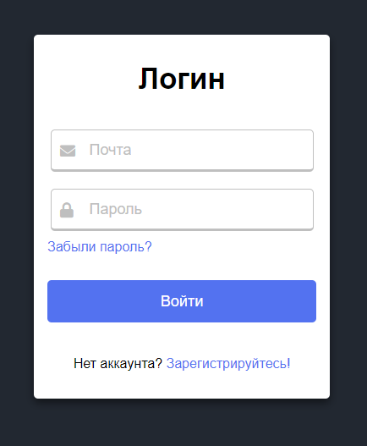

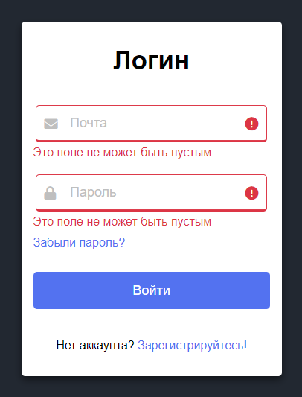

Неправильный ввод почты:

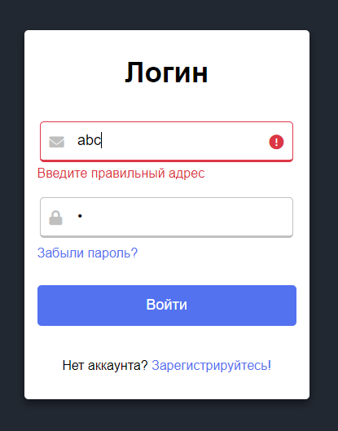

Правильный ввод почты и пароля:

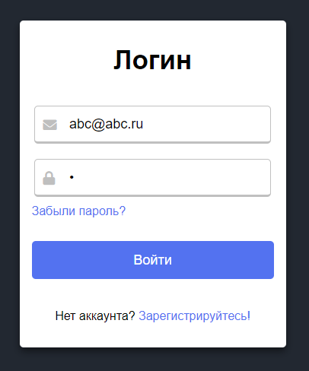

После нажатия на кнопку «Войти» происходит редирект на главную страницу Google:

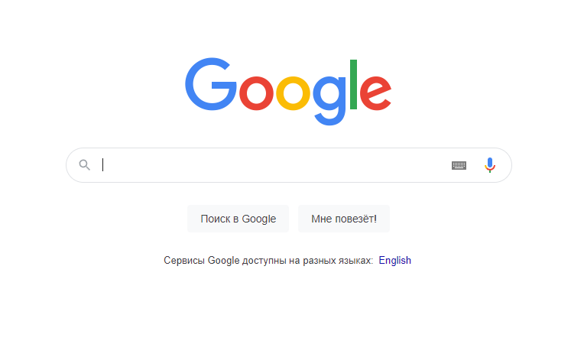

**Задача 7.** Создать модальное окно отзыва. При наведении загораются все предыдущие звёзды. Затем отображается небольшой комментарий со смайликом, поле ввода для написания более подробного отзыва и кнопка «Отправить». После выбора количества звёзд, написания отзыва и клика на кнопку «Отправить» появляется модальное окно благодарности с кнопкой «Изменить», при нажатии на которую снова появляется окно с выбором звёзд. Использовать свойства модуля flexbox/grid layout, transition, transform и @keyframes. Можно придумать свой вариант дизайна.

Пример:

До наведения:

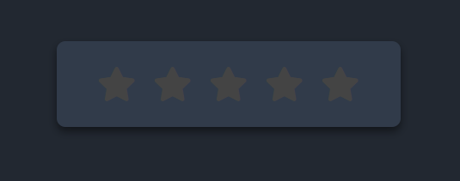

После наведения на 5-ую звезду:



После клика на 5-ую звезду:

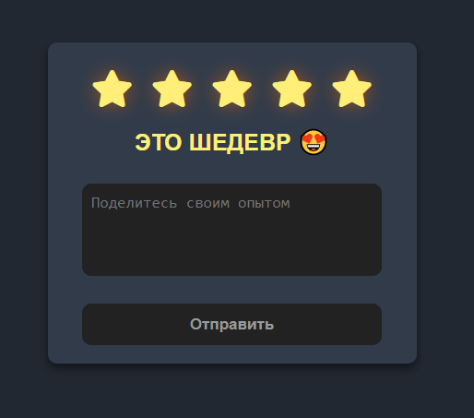

Написание отзыва:

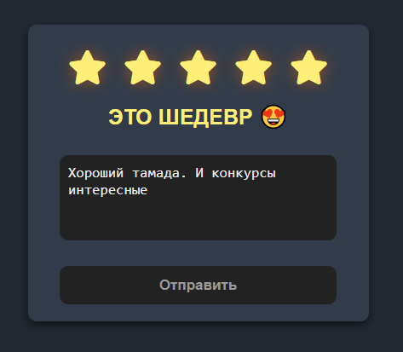

После клика на «Отправить»:

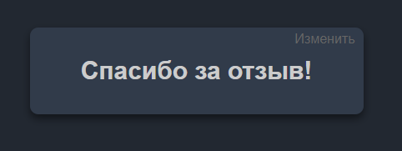

После клика на «Изменить» возвращаемся к выбору звёзд.